项目说明
一、采购项目：聊城市妇幼保健院供暖供水泵房改造采购项目
二、项目说明：
本项目为一个包，为提升我院的医疗服务质量，积极推进三级妇幼创建工作，需对我院供暖供水泵房基础设施进行改造改建，目前泵房存在设备老化、布局不合理、管道渗漏等问题，不仅影响了供暖供水的稳定性和安全性，也难以满足三级妇幼医院的高标准要求。为彻底解决现状问题，现计划对供暖供水泵房进行全面的规范化改造：
1. 对泵房内原老旧损坏净水设备及配套设施（水箱36m³一组、12m³一组）进行报废处置（保护性利旧拆除）。
2. 重新规划泵房的布局，优化管道走向，无负压设备配电柜、供暖设备配电柜位置移位，实现水电分离。确保设备运行顺畅，便于维护和管理。
3. 对供暖换热器及循环水泵进行基座布局调整新建，提高设备防水、防潮、防火措施，提高泵房的安全性。本项目预算金额4.9万元（据实结算）。
施工前照片：
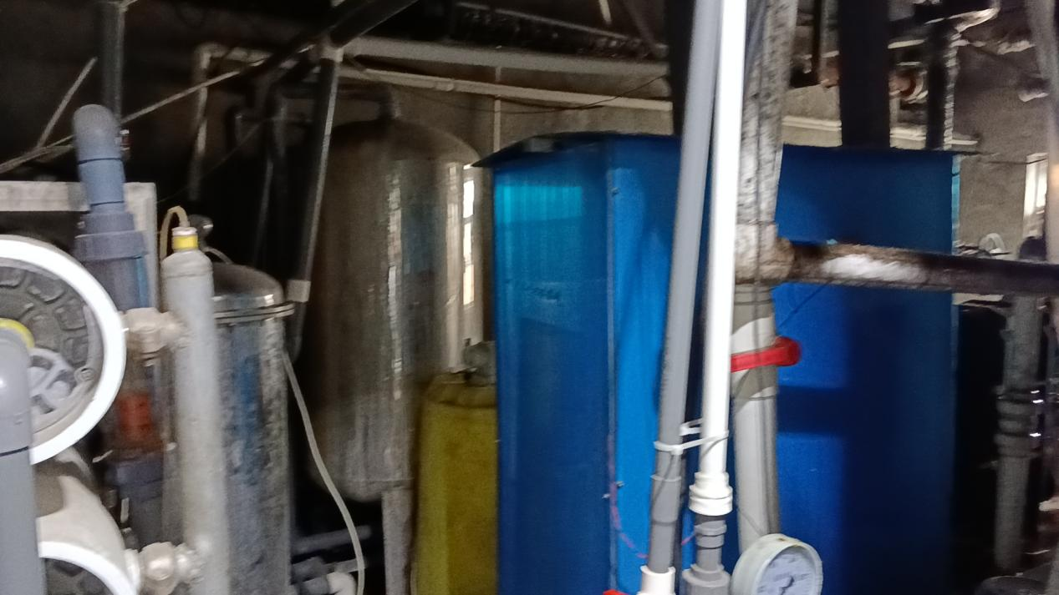
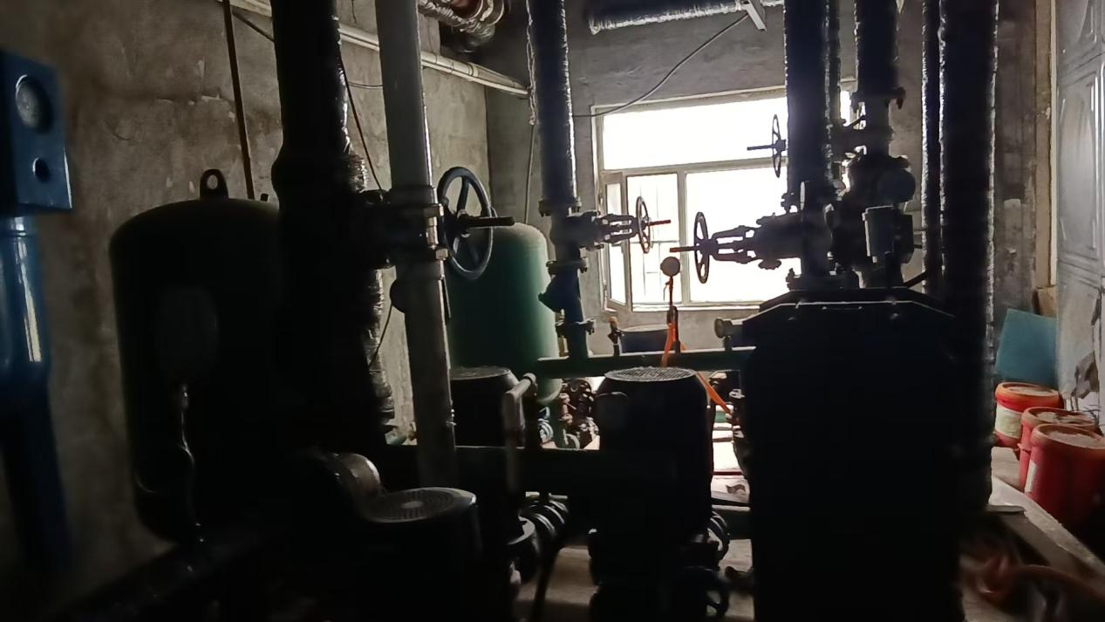
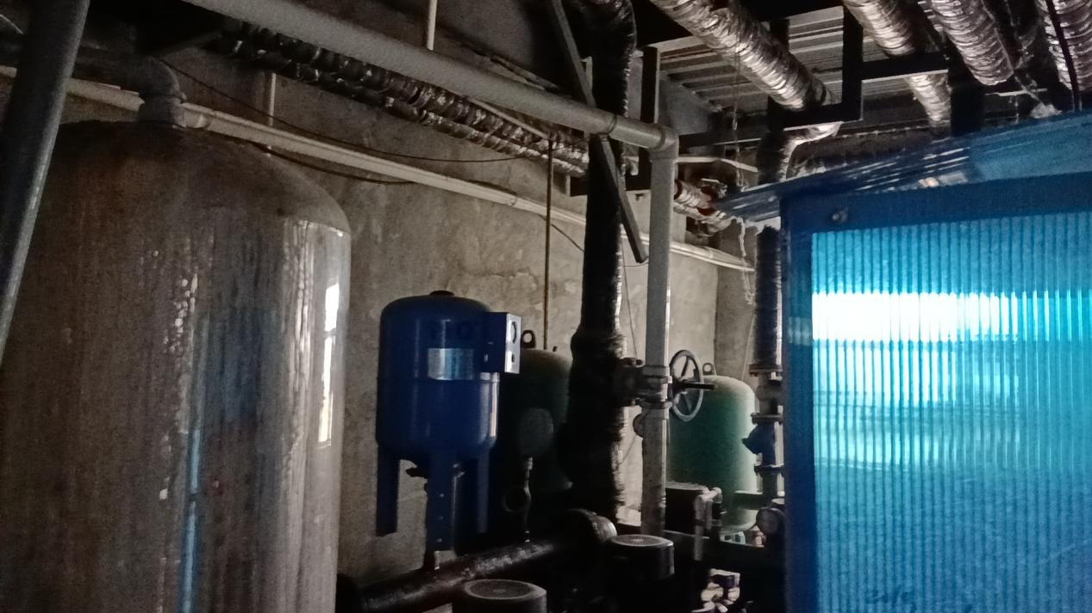

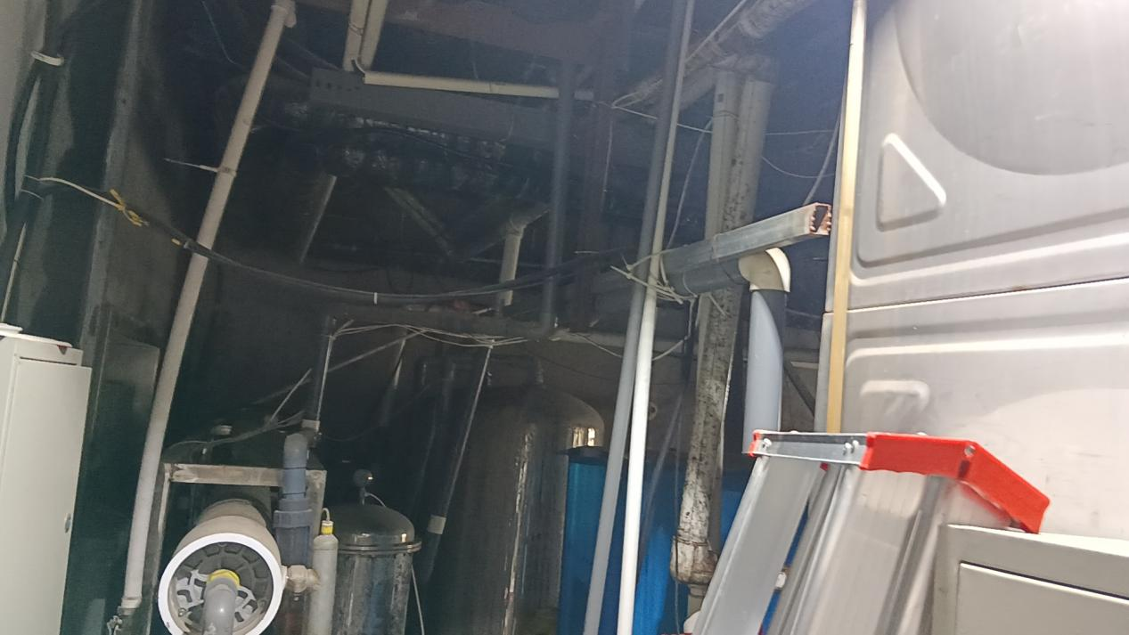
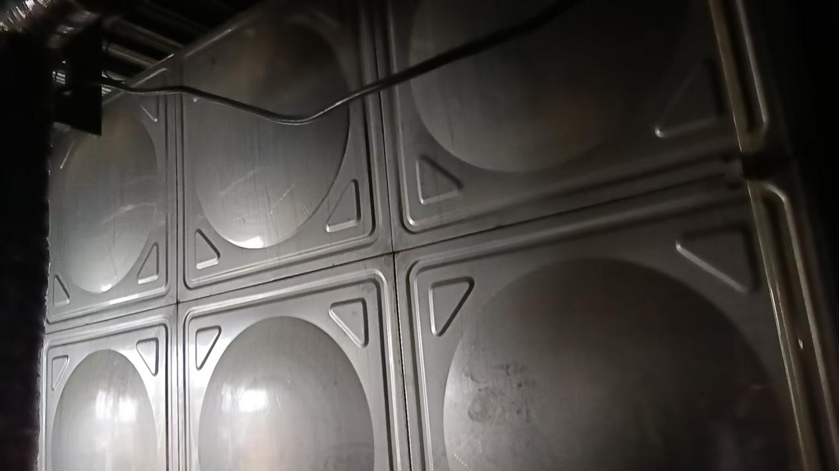

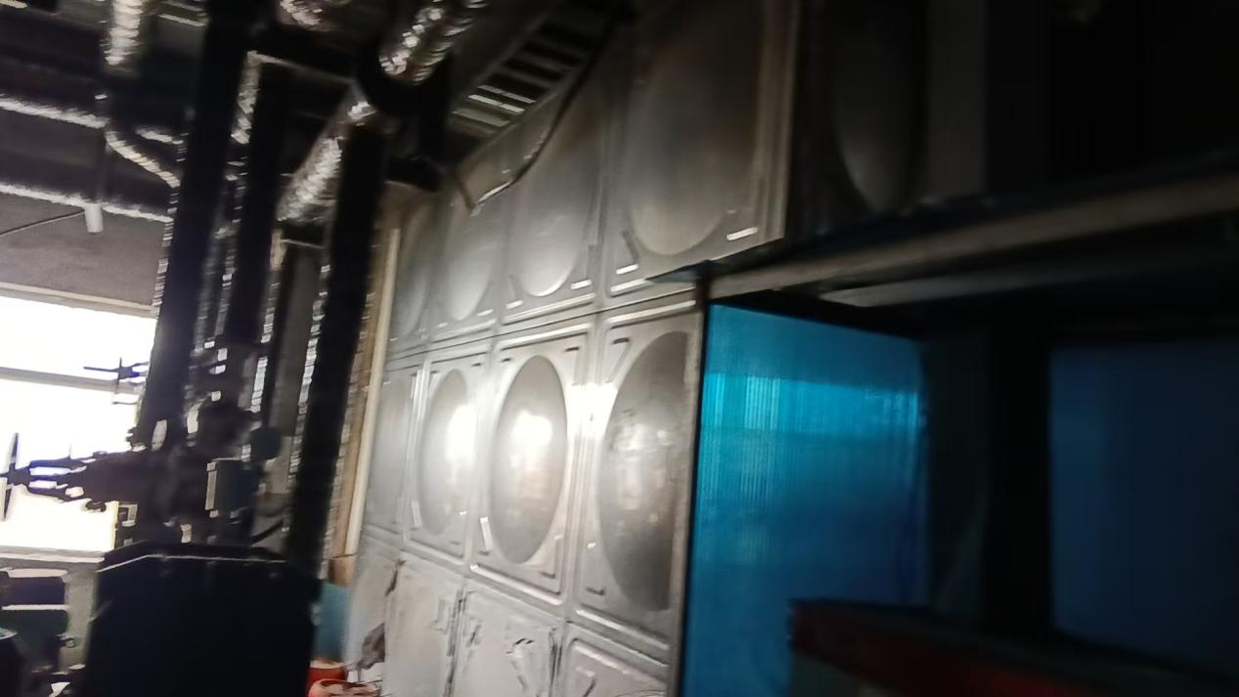

工程量清单：
供暖机房整修工程明细表
序号 | 内容 | 规格型号 | 数量 | 单位 | 单价 | 合计 | 备 注
1 | 不锈钢水箱拆除、清运至仓库 | 36m³ | 1 | 套
2 | 不锈钢水箱拆除、清运至仓库 | 12m³ | 1 | 套
3 | 净水机及储存罐拆除、清运至仓库 | 4T | 1 | 套
4 | 其他附属设备及管线拆除、清运至仓库 |  | 1 | 项
5 | 无负压设备浇筑基座 | 需根据实际情况，是否靠边位移 | 1 | 台
6 | 供暖换热器及循环水泵浇筑基座 |  | 2 | 台
7 | 无负压设备一次及二次供水管路整改 | 调整至2.5米以上、管道保温重新制作 | 1 | 项 |  |  | 含整改所需管道及保温
8 | 无负压设备配电柜、供暖设备配电柜位置移位，实现水电分离 |  | 1 | 项
9 | 各配电柜至设备动力端线路整改，铺设线缆桥架、桥架贴顶铺设 |  | 1 | 项 |  |  | 含整改所需线缆及桥架
10 | 利旧拆除的不锈钢水箱，组装一套2m³水箱，做供暖系统补水箱使用 |  | 1 | 项
11 | 采购两台补水泵及一套补水控制柜，与水箱组合成一套补水装置用于供暖系统 |  | 1 | 套
12 | 水箱条形混凝土基座破除、垃圾清运、地面回填、完成基础浇筑、机房侧光面交付，预留出的房间地板砖交付 |  | 1 | 项
13 | 机房与预留房间隔墙砌筑、矿棉板吊顶、照明插座灯具安装，机房内水电间隔墙砌筑 |  | 1 | 项
合计

三、资格要求：
应具备下列条件：
1、具有合法有效的营业执照及相应的经营范围，良好的商业信誉和健全的财务会计制度，具有依法缴纳税收和社会保障资金的良好记录，具有足够的流动资金来承担项目服务的实施，没有处于被责令停业或破产状态，且资产未被重组、接管和冻结状况；
2、参加本次采购活动前三年内，在经营活动中没有重大违法、违规记录。
四、交工期：15天。
五、费用结算
签订合同，项目完成验收合格后乙方提供正规发票据实结算。

